
Domenica 7 luglio 2019
14^ del Tempo Ordinario
Canonica: Borgo Trento Trieste, 49 – www.parrocchiapietroepaolocsp.it – 049.5790055 – camposampiero@diocesitv.it
Parroco: don Claudio Bosa 347.2459344 – claudio.bosa@diocesitv.it § Collaboratore: don Mario Dalle Fratte 338.4212830
Vicario di Collaborazione: don Davide Frassetto 328.7588031 – don.davidefra@gmail.com

PER UNA CHIESA IN CAMMINO
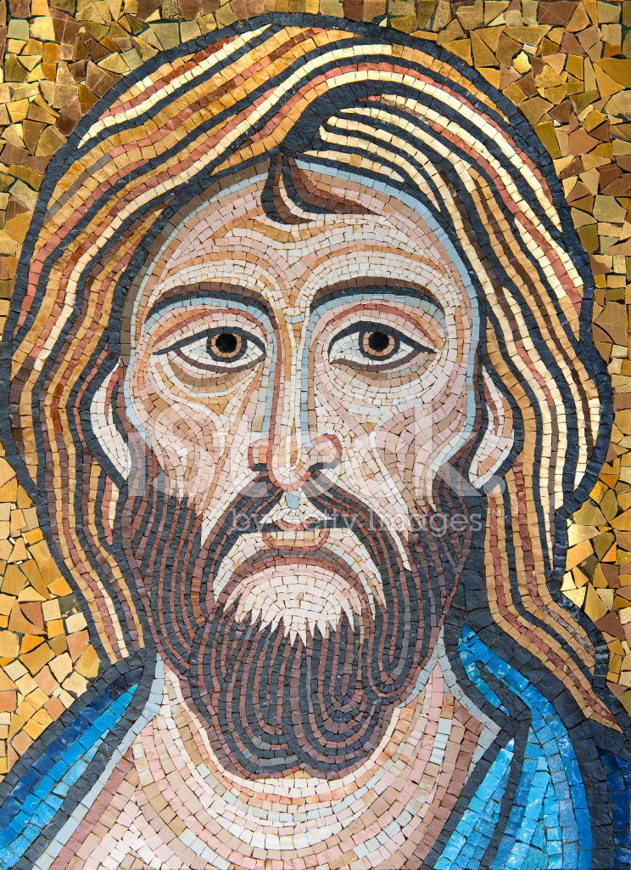

---------------------------------------------------------------------------------------------------------------------------------------------------
“Se avete conosciuto me,
conoscerete anche il Padre” (Gv 14,7)

BENVENUTO VESCOVO MICHELE!

Il Papa ha provveduto a nominare il nuovo vescovo di Treviso, dopo il raggiunto limite d’età di mons. Gianfranco Agostino Gardin, e sarà MONS. MICHELE TOMASI, 54 anni, di Bolzano, vicario generale per la lingua italiana della diocesi di Bolzano-Bressanone.
Laureato alla Bocconi di Milano in discipline economiche e sociali, viene ordinato sacerdote nel 1998. E’ stato cappellano, parroco, vicario episcopale per il clero, in fine rettore e poi, appunto, Vicario generale. E’ vissuto spesso in luoghi che in passato sono stati ospizio, ospedale, rifugio per pellegrini. Per lui tutto questo è
segno di “un’obbedienza ai piccoli, ai poveri, amici particolari di Gesù, dove lui ci visita e interpella”.
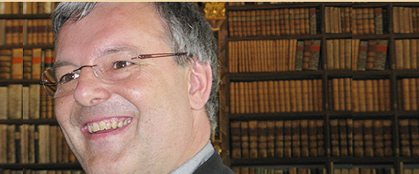
Lo accompagniamo con la nostra simpatia e la nostra preghiera, affinché il suo ministero tra noi e per noi possa essere ricco di gioie evangeliche.
VITA DELLA PARROCCHIA

Dom 7 | La Messa delle 9.30 viene sospesa in luglio e agosto  11.00 Messa con accoglienza dei battezzandi  Partenza delle Vacanze di Branco del Fiore Rosso a Rubbio
Mar 9 | Oratorio degli anziani sospeso in luglio e agosto  Il parroco è assente, visita gli anziani ad Andalo
Mer 10 | Il parroco fa visita ai lupetti del “Fiore Rosso” a Rubbio.  21.00 In canonica: incontro per il Campo famiglie a S.Giovanni di Spello. Se qualcuno è interessato può farsi avanti.
Gio 11 | (Adorazione del pomeriggio sospesa fino a settembre)  21.00 Segreteria del Consiglio pastorale parrocchiale
Ven 12 | 09.00-11.00 Il parroco è disponibile in canonica  9.00-11.00 Oratorio degli anziani (continua tutto luglio)
Sab 13 | 10.00-12.00 Il parroco è disponibile in canonica  CONFESSIONI: 17.00-19.00 un confessore sarà presente in chiesa.
Dom 14 | La Messa delle 9.30 viene sospesa in luglio e agosto

ALTRI AVVISI:
- CAMPO FAMIGLIE: compatibilmente con i posti letto, possiamo valutare ancora l’ospitalità di una o due famiglie al campo di agosto (11-17), che stiamo organizzando a San Giovanni di Spello. Ci troviamo mercoledì 10 in canonica.
- OSPITI IN CANONICA: come ogni estate la nostra canonica si anima di vari ospiti. E’ stato con noi 3 settimane Pietro Barichello, seminarista di Treviso che ha fatto servizio presso il Centro psichiatrico diurno presente in Casa San Paolo. Nei giorni scorsi è arrivato don Domenico Tran Van Da, prete vietnamita, originario di Hanoi, che sta studiando a Roma. Sabato è arrivato anche Dawood Akhter, seminarista cattolico pachistano che resterà un mese con noi. In agosto arriverà un altro prete vietnamita e un seminarista indiano.
- LAVORI IN CANONICA: grazie al volontariato stiamo rinnovando le finestre della canonica (come fatto lo scorso anno con i balconi) e abbiamo avuto anche l’occasione di rinnovare alcuni mobili, recuperandoli usati, ma belli, per la nostra sala da pranzo.
- BUSTA PARROCCHIALE: sono arrivate 64 buste per un totale di 2.220 €. Grazie!
- MESSA E CONFESSIONI: in luglio e agosto è sospesa la Messa festiva delle 9.30 e al sabato il sacerdote sarà disponibile per le confessioni solo dalle 17 alle 19.

IL CENTRO DISTRIBUZIONE VIVERI DELLA CARITAS CHIEDE AIUTO:
Serve: Latte a lunga conservazione, fette biscottate, generi alimentari per prima colazione, dentifricio, materiale per l’igiene personale e della casa.

Leggiamo insieme la Esortazione pastorale “GAUDETE ET EXSULTATE”

Capitolo secondo: DUE SOTTILI NEMICI DELLA SANTITA’
I limiti della ragione. 45. Frequentemente si verifica una pericolosa confusione: credere che, poiché sappiamo qualcosa o possiamo spiegarlo con una certa logica, già siamo santi, perfetti, migliori della “massa ignorante”. San Giovanni Paolo II metteva in guardia quanti nella Chiesa hanno la possibilità di una formazione più elevata dalla tentazione di sviluppare «un certo sentimento di superiorità rispetto agli altri fedeli». In realtà, però, quello che crediamo di sapere dovrebbe sempre costituire una motivazione per meglio rispondere all’amore di Dio, perché «si impara per vivere: teologia e santità sono un binomio inscindibile». 46. Quando san Francesco d’Assisi vedeva che alcuni dei suoi discepoli insegnavano la dottrina, volle evitare la tentazione dello gnosticismo. Quindi scrisse così a Sant’Antonio di Padova: «Ho piacere che tu insegni la sacra teologia ai frati, purché, in tale occupazione, tu non estingua lo spirito di orazione e di devozione». Egli riconosceva la tentazione di trasformare l’esperienza cristiana in un insieme di elucubrazioni mentali che finiscono per allontanarci dalla freschezza del Vangelo. San Bonaventura, da parte sua, avvertiva che la vera saggezza cristiana non deve separarsi dalla misericordia verso il prossimo: «La più grande saggezza che possa esistere consiste nel dispensare fruttuosamente ciò che si possiede, e che si è ricevuto proprio perché fosse dispensato. [...] Per questo, come la misericordia è amica della saggezza, così l’avarizia le è nemica». «Vi sono attività che, unendosi alla contemplazione, non la impediscono, bensì la favoriscono, come le opere di misericordia e di pietà». Il Pelagianesimo attuale. 47. Lo gnosticismo ha dato luogo ad un’altra vecchia eresia, anch’essa oggi presente. Col passare del tempo, molti iniziarono a riconoscere che non è la conoscenza a renderci migliori o santi, ma la vita che conduciamo. Il problema è che questo degenerò sottilmente, in maniera tale che il medesimo errore degli gnostici semplicemente si trasformò, ma non venne superato. 48. Infatti, il potere che gli gnostici attribuivano all’intelligenza, alcuni cominciarono ad attribuirlo alla volontà umana, allo sforzo personale. Così sorsero i pelagiani e i semipelagiani. Non era più l’intelligenza ad occupare il posto del mistero e della grazia, ma la volontà. Si dimenticava che tutto «dipende [non] dalla volontà né dagli sforzi dell’uomo, ma da Dio che ha misericordia» (Rm 9,16) e che Egli «ci ha amati per primo» (1 Gv4,19).
… (continua)
INTENZIONI ALLE SANTE MESSE
- Ricordiamo TEODOLINDA Visentin che il Signore ha accolto con Sé nei giorni scorsi.…

Sabato 6 | Santa Maria Goretti, vergine e martire
19.00: Luigi Fantinato; Odino Zanon; Def. Fam. Giacometti Nicola e deff. Fam. Muraro; Deff. Fam. Nardo e Santi; Giovanni Poletto; Giannino Brugnaro ed Elda Antonello; Adele Cherubin; Arnaldo Pallaro; Ines Scola; Mario Panozzo, Antonio, Elena, Irene Simioni, Olivo Gaggiola e Ivana; Bruno Rosà, Emilio Cecchiato, Anna Bellini e Italo Bano; Olivo Puttin e Antonietta Volpato.
Domenica 7 | 14^ domenica del tempo Ordinario – Anno C (II settimana del Salterio)
08.00: Aldo Mazzonetto; Carla Marcato, Tullio e Maria; Severino Maragno; Stefano Baldassa e Riella; Claudio e Pino Marconato; Marco Cassandro; Graziano Chiggiato e familiari defunti. 09.30: SOSPESA (luglio e agosto). 11.00: Arnobia Pallaro; Luigino Bianco (1° Ann.); Gianna e Luisa D’Ascoli; Luigi Valentini; Deff. Famiglia Giuseppe Gallo; Claudio Musso; Gino Pasuto e Irene. 18.00: Antonio Targhetta; Marco Guion; Giovanni Boin; Deff. Fam. Michielotto e Nalesso; Guido Scantamburlo; Leonora Scantamburlo; Maria Pallaro.
Lunedì 8 | San Adriano
08.30 S. CHIARA: Secondo l’intenzione di una persona. 17.00 SALUTE: S. Rosario
Martedì 9 | San Agostino Zhao Rong, sac. e compagni martiri cinesi
08.30 S. CHIARA: Defunti della parrochia. 17.00 SALUTE: S. Rosario
18.30 SALUTE: Defunti della parrocchia.
Mercoledì 10 | Santa Rufina e Seconda, vergini e martiri
08.30 S. CHIARA: Giovanni Polizzi e Ivana Bagarolo.
10.00 SALUTE: Defunti della parrochia. 17.00 SALUTE: S. Rosario
Giovedì 11 | San Benedetto, abate, patrono d’Europa
17.00 SALUTE: S. Rosario 18.30 S. CHIARA: Defunti della parrochia.
Venerdì 12 | San Giovanni Gualberto, abate
08.30 S. CHIARA: Mauro Minervini. 17.00 SALUTE: S. Rosario
Sabato 13 | San Enrico, imperatore
19.00: Giovanni Poletto; Leda Sorato e Adolfo; Dino Bellotto, Elda e Loretta; Monica Parolin; Oscar Baldan, Luigi Sacconi e Saida, Cesare e Giulio; Silvana Fassina e Antonio (17° anniv.); Teodolinda Visentin.
Domenica 14 | 15^ domenica del tempo Ordinario – Anno C (III settimana del Salterio)
08.00: Tranquillo Guin; def. Famiglia Emilio Vedovato; Giuseppe Bonamigo; Mario Franceschin, Bruno e Annamaria Sandonà; Giuseppe Pallaro e Remo Roncato; Marconato Claudio e Pino; Dino Sereno; Graziano Chiggiato; Amelia Fabbian e Serafino Guin; fam. Paggiaro; Suor Piera Noro. 09.30: SOSPESA (luglio e agosto). 11.00: Luigino Marconato; Ivana Gagarolo; Riccarod Ruzzon, Giacomo Brunato e Luigia; Angelo Chiggiato ed Elsa, Luana Chiggiato. 18.00: Marco Guion; def. Fam. Michielotto e Nalesso; Guido Scantamburlo; Leonora Scantamburlo; Maria Pallaro; Dino Gallo.

Le intenzioni siano consegnate entro la settimana precedente (altrimenti non si potrà grantire la loro pubblicazione). L’offerta è libera, con l’indicazione di 10 € come riferimento (ad ogni intenzione corrisponde una celebrazione, quelle in in più saranno affidate ad altri sacerdoti), vengono raccolte in canonica oppure in sacrestia a S. Pietro.

